**WMS/WCS调研报告**

**目 录**

1. WMS系统 1

1.1. WMS系统总体介绍 1

1.2. WMS业务流程 1

1.3. WMS系统功能 2

1.3.1. 基础资料 3

1.3.2. 入库管理 3

1.3.3. 库存管理 3

1.3.4. 补货管理 3

1.3.5. 盘点管理 3

1.3.6. 出库管理 4

1.3.7. 任务管理 4

1.3.8. 查询 4

1.3.9. 条码管理 4

1.3.10. 系统管理 4

1.4. WMS业务策略 4

1.4.1. 库存分配策略  4

1.4.2. 上架策略 4

1.4.3. 补货策略  4

1.4.4. 拣货策略  5

2. WCS系统 6

2.1. WCS系统总体介绍 6

2.2. WCS系统功能 7

2.2.1. 控制功能 7

2.2.2. 任务管理 7

2.2.3. 作业调度 7

2.2.4. 机器人监控 8

2.2.5. 系统日志 8

2.2.6. 异常处理 8

2.2.7. 语音拣货（可选） 8

2.3. WCS系统接口 8

2.3.1. 与条码阅读器/RFID阅读器的接口 8

2.3.2. 与 PLC/FSC的接口 8

2.3.3. 与WMS的接口 8

附录1.WMS厂商 9

附录2.WCS厂商 13

# WMS系统

## WMS系统总体介绍

WMS仓库管理系统是通过入库业务、出库业务、仓库调拨、库存调拨和虚仓管理等功能，综合批次管理、物料对应、库存盘点、质检管理、虚仓管理和即时库存管理等功能综合运用的管理系统，有效控制并跟踪仓库业务的物流和成本管理全过程，实现完善的企业仓储信息管理。该系统可以独立执行库存操作，与其他系统的单据和凭证等结合使用，可提供更为完整全面的企业业务流程和财务管理信息。

WMS系统与其他系统之间的关系，如图1所示。

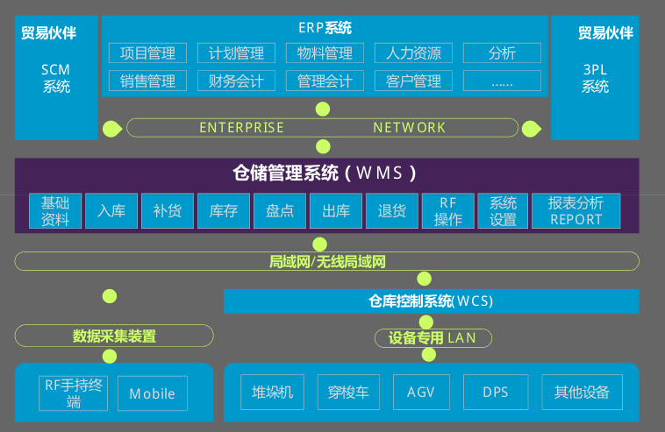

1. WMS系统与其他系统之间的关系

WMS系统要求简单来说就是大、简、快。

　　大就是字体要大，作业人员不像白领那样坐在电脑前工作，他们大多数都是站着工作，眼睛距离电脑屏幕比坐着远，所以系统界面字体应该尽量大，让作业人员容易阅读。尤其是编号和数量等关键信息，更要显眼突出；

　　简就是操作简单、容易。WMS系统的界面多是物流作业分解后的操作界面，如只需要输入拣货数量或上架数量等，除了必要的验证和提示信息外，界面上没有其他冗余的内容。

1. 快就是系统响应要快。

## WMS业务流程

WMS系统虽然不是大系统，却是客制化程度非常高的系统。行业不同，商品属性不同，使得物流作业的模式不同。即使同一个行业，也会由于企业的业务模式、物流中心的规划、设备应用水平等的差异，导致系统流程和作业方式各不相同，WMS系统的客制化程度非常高。但WMS的总体业务流程基本相同，如图2所示。

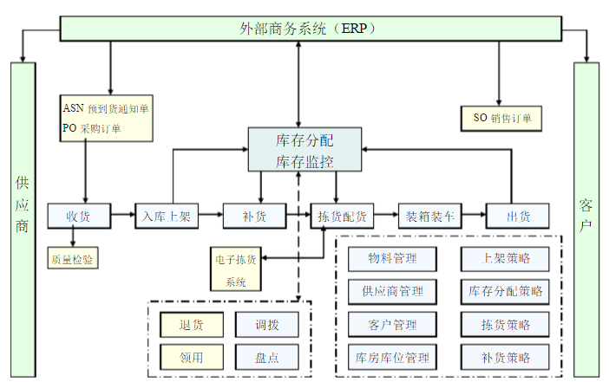

1. WMS总体业务流程图

## WMS系统功能

基础功能：必须能够如是反馈仓库的存储结构、存储设备，以及存储的库存位置信息。具体反映在统计仓库的仓位（或者是其他存储单位）信息，如仓位的编码、仓位的位置；仓位本身的属性信息，如仓位的尺寸大小，仓位的存储设备（货架、托盘、堆场等），能够承受的重量，能够提供的物理空间特性，恒温恒湿、防静电等；库存的存储信息，就是放在哪个仓位，放了多少等，并能够通过多种维度来展示。  
 硬件控制功能：自动化的传送设备；自动化上架、分拣设备等，无线操作设备，如条形码、手持设备、LED电子指示灯等等。

智能功能：系统需要根据一定的参数或数据来决定入库的货物放到哪些货架，仓库内调拨需求的产生，根据但不限于销售订单、生产订单安排仓库下架，对订单进行组合或分割，规划最有拣配线路，指定并反馈拣配工作，分配拣配点或包装点，调动自动化设备自动进行拣配、包装，分配或自动送往装车月台等等。

功能模块划分如图3所示。

1. 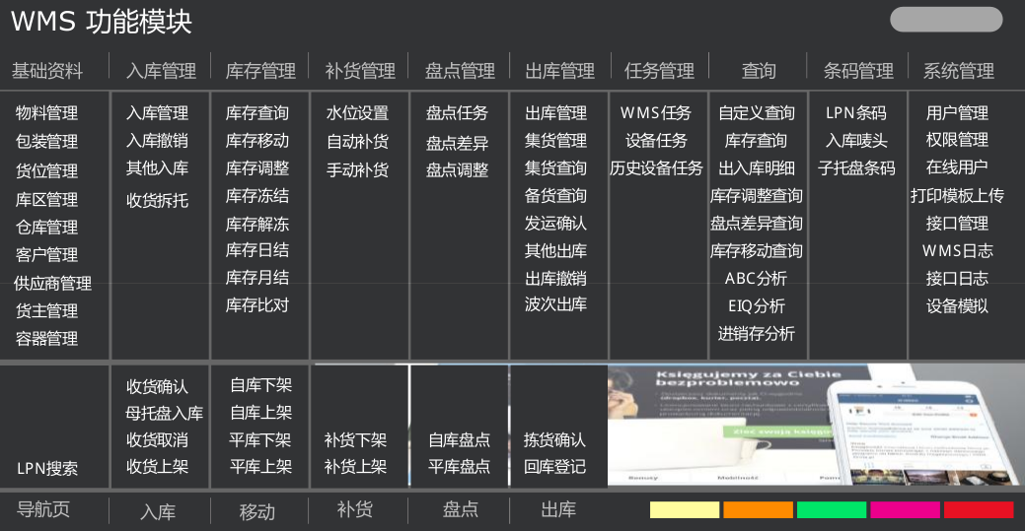WMS功能模块

### 基础资料

包含物料、包装、货位、库存、仓库、客户、供应商、货主、容器等基本信息的管理。

物料管理：包含库存量单位、商品分类、物料长宽高、包装信息、重量信息以及其他高级信息（如最大库存，安全库存，盘点周期，是否需要双人校验，是否可以混载等）。

容器管理：条码、容量、承重、装运限制等信息。

仓库管理：包括仓库编码、名称、类型、是否虚仓、是否多仓、位置等信息。

库区管理：将仓库分为自动库区、平面库区、车间库区、入库暂存区、出库暂存区、集货区、拣货区、补货区等。

货位管理：包含货位的基本信息、库位编码、货位类型、是否禁用、是否混载等。

### 入库管理

包括收货、检验、组盘、标签打印、区域规划等。入库流程如图4所示。

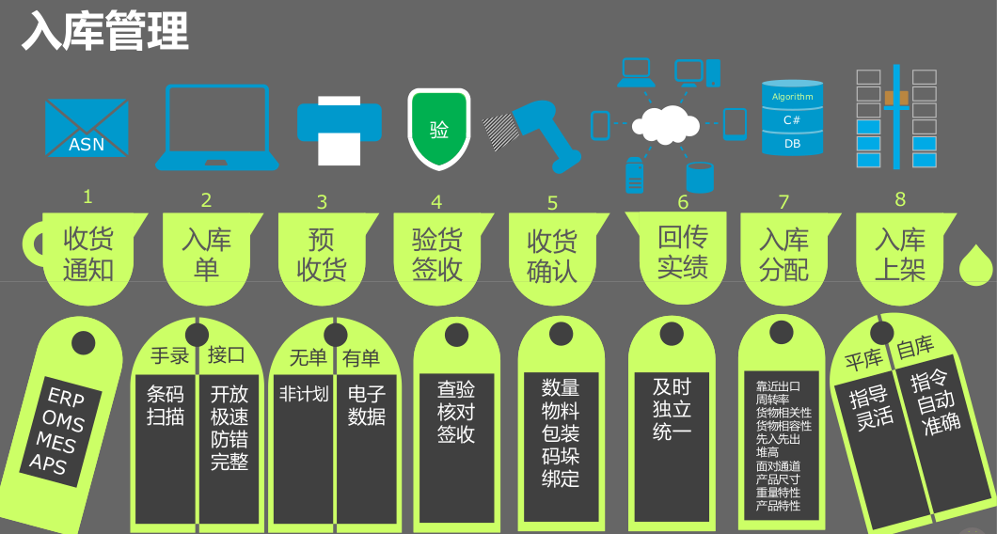

1. 入库流程

常用上架策略：

按照不同的库区进行分配库位

按照包装（托盘、箱、件）分配库位

按照物资的属性（良品、残品）分配库位

### 库存管理

实时、准确、同步的库存查询。

账实相符的库存调整。

支持库内/仓内/仓间/虚实的库存移动。

对冻结的库存进行特殊标记。

当库存低于安全库存时，自动预警，触发补货。

### 补货管理

包含自动补货和手动补货。

手动补货可以随时按需要进行。

自动补货是根据设置的MAX和MIN补货水位，自动触发。

### 盘点管理

支持自动/周期/随机对库存进行盘点，并记录盘点差异。

### 出库管理

根据ERP系统提供的订单，生成出库单，并进行配货，出库下架、拣货、包装、备货、集货以及装载发运。

其中配货策略包含：先进先出FIFO、先到期先出FEFO、拆零优先、最佳数量、最佳效率等。

集货包含：按车集货、按单集货、按时间集货。

### 任务管理

### 查询

进行各种统计信息查询，并进行数据分析，如滞库分析、周转率分析、进销存分析、绩效分析等。

### 条码管理

支持指导/辅助两种模式

货品/货位条码管理

支持RF收货/上架/移动/盘点/拣货/发货

### 系统管理

包含对用户的管理，角色管理，权限管理等。

## WMS业务策略

不同行业不同客户可能存在不同的业务策略，WMS系统支持策略可配置。

### 库存分配策略

入库库位分配：系统在接收到入库单据时可根据物品的分类、数量、体积、重量、特性等信息自动分配存储空间供操作人员参考上架；

出库库位分配：系统在接收到出库单就时计算出与单据相符货物的出库库位并锁定这些货物不被其他单据使用；

出库库存分配与出库策略设置有着极大的关联性，出库策略用来告诉系统如何查找合适的货物，比如按先进先出还是根据货物的过期时间来出货，先发整板的货物还是先将散货发出去，先发哪个货位的货物，出货的路径如何。

### 上架策略

根据商品的尺寸大小、重量、销售情况安排合理库位，例如相同种类商品尽量上架到同一区域，根据商品的大小以及商品的重量上架到不同的位置等不同策略。同时根据上架需要的设备不同定义不同的任务，例如上架到高货位的任务，只会分发给叉车司机。在仓库里做水平移动，优先发给开托板车的司机等。 执行上架作业时，可以通过 RF 设备打印上架标签，粘贴在栈板上，供上架确认、取货、盘点使用。

### 补货策略

补货是把货物从存储区转移到拣货区的流程。补货任务在拣货任务创建的同时被创建，仓库中一旦设立了拣货库位，仓库人员就需要根据拣货库位的容量或者订单货物需求量来定期往拣货库位补充货物。例如：可以将拣货库位尽量补足，可以根据已有的订单对拣货库位进行补货。拣货库位必须根据其自身情况设置最大/最小库存量；当拣货库位的库存低于最小库存量时，系统自动产生补货指令，并通知仓库工作人员从散货区补货。各个拣货库位补货的优先级取决于订单需求量，当拣货库位的现有库存不能满足订单的需求时，系统会优先安排该库位的补货以满足发货需求。

### 拣货策略

拣货策略是影响日后拣货效率的重要因素，因而在决定拣货作业方式前，必先对其可运用的基本策略有所解，决定拣货策略的四个主要因素为：分区、订单分割、订单分批及分类。一般可做如下划分：

一、订单分别拣取

这种作业方式是针对每一张订单，作业员巡回于仓库内，将客户所订购的商品逐一由仓储中挑出集中的方式，是较传统的拣货方式。

优点：1、 作业方法单纯；2、 前置时间短；3、 导入容易且弹性大；4、 作业员责任明确，派工容易、公平；5、 拣货后不用再进行分类作业，适用于量大订单的处理。

缺点：1、 订单行数多时，拣货行走路径加长，拣取效率降低；2、 拣货区域大时，搬运系统设计困难。

二、订单分批(Batching)

订单分批即是为了提高拣货作业效率而把多张订单集合成一批，进行批次拣取作业，其目的在于缩短拣取时平均行走搬运的距离及时间。

订单分批拣货是将每批次的订单中相同商品品项合并后做拣取，然后把货品分类至每一客户订单，难点是每批次的订单行数增多时，则必需耗费较多的分类时间，若没批次的订单行数巨大则必须要有一强大的自动化分类系统支持才行。

拣货订单分批的原则：

1. 总合计量分批(Total Batching)

所有累积的订单 ，相对的需要功能强大的分类系统 。适合于固定点之间的周期性配送

2. 时窗分批(Batching with Time Window)

当订单到达至拣货完成出货所需的时间非常急迫时，可利用此一策略 。开启短暂而固定时窗，例如五或十分钟，再将此一时窗中所到达的订单做成一批，进行批量拣取。适合于到达间隔时间短而平均的订单型态，同时订购量及品项数不宜太大。较适合密集频繁之订单，且较能应付紧急插单的需求。

3. 固定订单量分批(Fixed Number Batching)

订单分批按先到先处理的基本原则，当累计订单数到达设定之固定量时，再开始进行拣货作业 。偏重在维持较稳定的作业效率 。

4. 智能型分批(Intelligent Batching)

订单于汇集后经过较复杂的计算机计算程序，将拣取路线相近的订单分成一批同时处理，可大量缩短拣货行走搬运距离 。

有其它可能的方式，例如按配送的地区、路线别分批、依配送的数量、车趟次、金额分批或依商品内容种类特性分批等，依各公司的实际情况而设计 。

三、分区(Zoning)

1. 拣货单位分区 ：其目的在于将储存区域与拣货单位分类统一，以方便拣取与搬运单元化，拣取作业单纯化。一般而言，拣货单位分区其所形成的区域范围是最大的。

2. 拣货方式分区 ：将各品项的出货量大小及拣取次数多寡，各做A、B、C群组划分。再按各群组，决定适合之拣货设备及方式运用。

3. 工作分区 ：将拣货作业场地细部划分成每个分区，由一个或一组固定的拣货人员负责拣取区域内的货品。此策略主要的优点在于使拣货人员所需记忆的存货位置及移动距离减少，以缩短拣货的时间，或可配合订单分割策略，运用多组拣货人员在短时间内共同完成订单的拣取，但必须要注意工作平衡的问题。

4．接力式拣取(relay picking) ：所谓的接力式拣取(relay picking)亦属工作分区下的产物，只是其订单不作分割或不分割至各工作分区，拣货人员以接力的方式来完成所有的拣取动作。此较于一位拣货员把一张订单所需求的物品量拣取出来要有效率,但相对的投入较多的人力。

四、订单分割(Splitting)

订单的行数较多，为了使其能在短时间内完成拣货处理，可将订单切分成若干的子订单，交由不同的拣货人员同时进行拣货作业以加速拣货的达成。订单分割策略必须与分区策略联合运用，才能有效发挥其长处 。而各子订单拣货完成时，必须考虑到子订单汇集的动作。

五、订单分类(Sorting)

若采用分批之拣货策略，则随后必须有相配合的分类策略。

1. 拣取时分类(Sort-While-Picking) ：

在拣取的同时将货品分类到各订单别中，此种分类方式常与固定量分批或智能型分批方式联用，因此须使用计算机辅助台车作为拣货设备，才能加快拣取速度，同时避免错误发生。较适用于少样多量之场合，且由于拣货台车不可能太大，故每批次的客户订单量不宜过大。

1. 拣取后集中分类(Downstream Accumulation/Sortation)(Sort-After-Picking) 分批集中拣取货品后，再进行集中分类。一般实际的作法有两种，一是以人工操作为主，将货品总量搬运至空地上进行分发，而每批次订单量及货品数量不宜过大，不能超过人员负荷；另一种方式是利用分类输送系统进行集中分类，是较自动化的作业方式。

六、复合拣取

复合拣取是订单别拣取与批量拣取的组合运用；依订单品项、数量及出库频率，决定哪些订单适于订单别拣取，那些适合批量拣取。

# WCS系统

## WCS系统总体介绍

WCS 是介于 WMS 系统和 PLC/FSC 系统之间的一层管理控制系统。一方面,它与 WMS 系统进行信息交互,接受 WMS 系统的指令,并将其发送给 PLC/FSC 系统,从而驱动产线产生相应机械动作。另一方面,它将 PLC/FSC 系统的状态及数据实时反映在界面上,并提供对 PLC/FSC 系统和产线的手动调试接口。

WCS系统架构如图5所示。 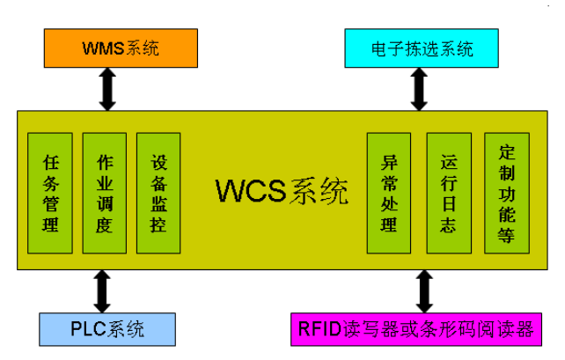

1. WCS系统架构

## WCS系统功能

### 控制功能

机器人启动：启动时建立通讯连接。

搬送任务指示：搬送至指定位置。

任务跟踪：跟踪位置信息，任务状态。

机器人报警指示：当机器人发生异常报警时，提示异常编号和异常内容。

### 任务管理

任务接收/生成

任务分配与执行

任务取消/暂停

任务优先级设定

任务查询

任务回传：将任务执行状态通过接口传输到WMS

### 作业调度

任务分解：将任务分解到各个系统。

任务重分配：任务执行过程中，由于机器人或其他原因，某台机器人状态不满足执行条件时，可自动重新分配其他机器人继续执行任务。

负载均衡：根据当前机器人所执行的在线任务数量，均匀分配每个机器人的执行任务数。

流量控制：当某台机器人在线任务数达到峰值时，暂停新任务，保证流畅。

作业调度：如果一个容器被分配了多个任务，系统自动根据机器人运行效率最大化标准，合理调度机器人依次执行任务，尽量避免机器人反复搬送，影响任务执行效率。

作业队列监控

### 机器人监控

图形化显示。

机器人动作信息显示：显示机器人的状态信息。

机器人故障提示：显示机器人故障信息(故障发生位置，故障代码和故障中文说明)。

任务显示：现在在线容器正在执行的任务信息（容器号，任务类型，开始事件，结束时间，机器人编号，任务状态，任务位置）。

远程诊断：可通过监控界面，在线远程处理机器人异常任务，或离线处理，待机器人在线回复正行状态时自动执行任务。

### 系统日志

日志登记（包含分拣任务日志，电子拣选任务日志，系统故障日志，操作日志）

日志查询、导出和打印

故障报表等。

### 异常处理

异常报警：出现异常时，准确报警（LED/报警灯/警音），并显示到相应设备（弹出提示栏/改变任务状态颜色）。

处理异常：对异常作业任务提供不同处理。

1.系统自动处理异常。

2.终端操作台人工紧急处理。

异常更新：将异常处理结果更新WMS系统。

### 语音拣货（可选）

## WCS系统接口

### 与条码阅读器/RFID阅读器的接口

### 与 PLC/FSC的接口

### 与WMS的接口

WCS和WMS接口原则：

1.最少交互：调用接口的次数越少越好。

2.最小数据量：系统间交互所传递的数据量越小越好。

3.最易跟踪：系统间交互的数据容易追溯与跟踪。

4.最易处理：系统间接口出现问题时，容易处理与快速修复。

5.最易理解：参数和返回值越少越好，名称易于理解，数据定义符合约定。

例：接口表

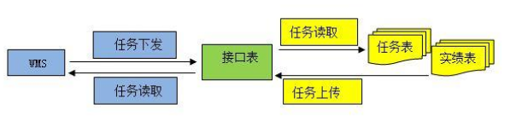

# 附录1.WMS厂商

1.富勒 Flux

[http：//www.flux.com.cn](http://www.flux.com.cn/)

电话：021-50277280

咨询热线：400-6668560

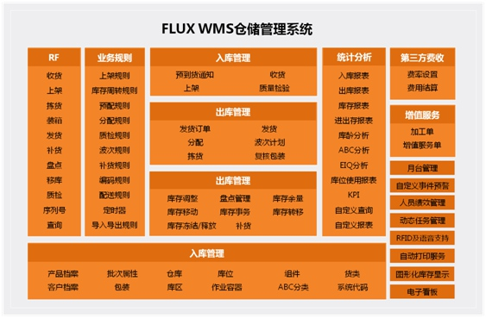

2.唯智 Vtrade

[http：//www.vtradex.com/](http://www.vtradex.com/)

联系电话：021-62298186 021-52896834

咨询电话：400-6919156

3.RedPrairie（后被JDA收购）

已退出中国

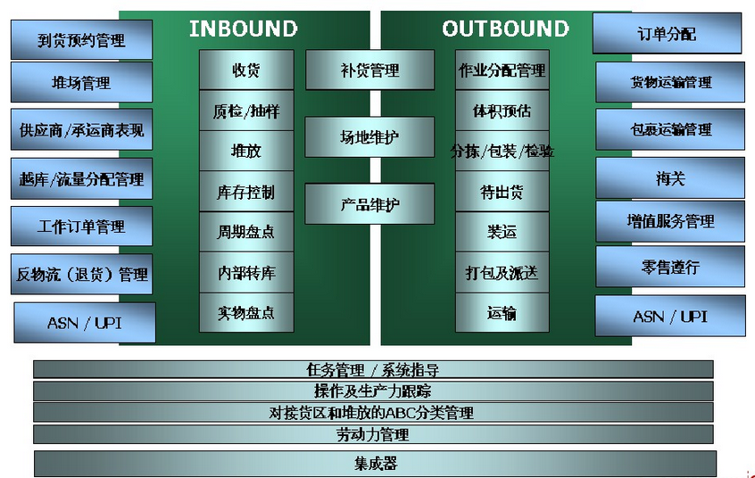

4.Infor

[http：//www.infor.cn](http://www.infor.cn/)

咨询电话：800-120-2273

* 优化资源使用率。
* 改进仓库运作效率。
* 减少劳动力和供应链成本。
* 增加库存可视性和精确性。
* 提升客户服务水平。
* 收货—自动化并加速收货流程。
* 存储—自动将无聊存储在最佳地点。
* 交叉转运—直接将货品从入库码头移到出库码头。
* 订单处理—从主机或者PC/工作站接受订单。在计划时选择订单上的物料。
* 分拣—选择最优工作路径进行分拣。
* 包装—使用可配置集装箱优化包装。
* 装运—物品一到码头就开始监控。
* 库存控制—使用周转计数了解库存内容、地点和数量。
* 交易记录—记录影响地点、数量和库存状态的每一笔交易。
* 增值服务-向客户提供新的生产制造和组装增值服务。
* 劳动力排班—监控直接和间接劳动力。向工人和监工提供反馈以提升员工业绩。
* 事件管理—监控交易并自动应对例外、问题或者机会。
* RFID—在提升效率和可视性的同时满足RFID法规。

通过优化仓库流程改善客户服务，提高资产回报率，并增加现金流。

5.曼哈顿 Manhattan

[http：//www.manh.cn](http://www.manh.cn/)

咨询电话：021-60573500

* 自动化拣货、包装和装货，降低每份订单的移动次数
* 提高了每份订单的准确性并降低安全库存
* 合并订单以减少运输和装货成本
* 取消每年的实物盘点
* 通过管理任务和改进流程降低人力和存货成本
* 计划和平衡工作负载并进行活动监控（通过与[人力管理](http://www.manh.cn/解决方案/配送管理/人力管理)软件的整合）
* 改进仓库布局，加快订单完成并减少支出
* 通过交叉转运和直通转运功能使仓库空间需求最小化
* 在叉车拣货/包装运作过程中提供语音功能
* 促进有效收货和退货处理
* 整合物料搬运设备（转移、接纳、拣货/包装、复杂分类）
* 支持大量的包裹和零担货运，包括原始评级、路径选择、标签和纸质货单打印及日结电子发票生成

6.oracle

[http：//www.oracle.com](http://www.oracle.com/)

1. 上海菱通

[http：//www.ilingtong.com.cn](http://www.ilingtong.com.cn/)

联系电话：400-060-7043

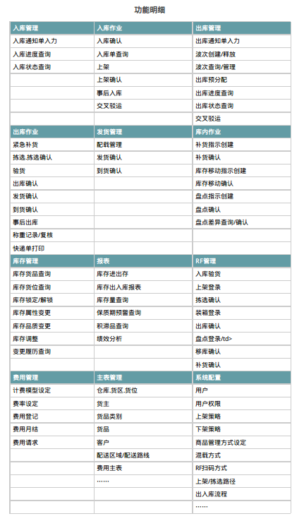

* 支持多点、多仓、多货主的管理  
  满足3PL公司及大型集团内部物流公司的业务需求  
  通过WEB-SERVICE功能，可实现多个仓库库存一体化管理
* 对应多种作业模式  
  通过流程设定，可为不同的商品类别设定不同的出入库流程，以提高仓库作业效率、简化作业
* 对应多种行业的商品管理需求  
  通过商品管理属性设定, 可对应不同商品种类的管理需求（如生产日期/保质期, 式样/颜色/尺寸,批号等）
* 支持现代物流设备、物流技术的应用  
  支持条码、RF、HT、GPS、DPS、自动立体库、分拣机、短信平台等现代物流技术的应用
* 支持多种的与外部系统的交换模式  
  可通过XML/EDI接口，和其它系统无缝连接、实时连动  
  可采用文件形式进行数据传送
* 用户界面友好  
  普通用户可方便的定义功能菜单、画面风格、画面显示项目、项目名称，提高使用效率和舒适度
* 提高客户服务水平  
  提供在线库存查询、订单状态查询功能，为客户提供全面信息增值服务

8.盘古（IMS-WMS）

[http：//www.pangus-ims.com](http://www.pangus-ims.com/)

联系方式：400-880-2050

9.上海朗因智能科技有限公司

[http：//www.langyintech.net/](http://www.langyintech.net/)

联系方式：021-67623525

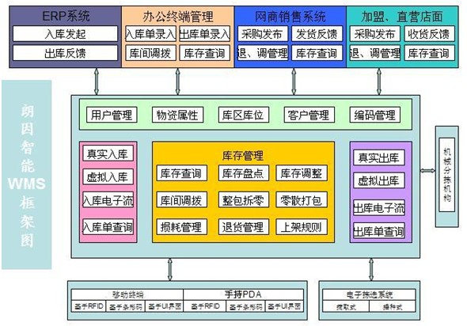

附录2的WCS厂家一般也都有对应的WMS系统

# 附录2.WCS厂商

1.Intelligrated

<https://www.intelligrated.com>

中国代理联系方式：021-61695290

2.okwms

<http://www.okwms.com/>

中国代理联系方式：021-60746000

3.上海朗因智能科技

<http://www.langyintech.net/>

联系方式：021-67623525

4.Lafayette

<http://www.lafayette-engineering.com>

5.QC Software

<http://www.qcsoftware.com/home/index.php>

6.W&H Systems

[http://www.dmwandh.com](http://www.dmwandh.com/)

7.Bastian Material Handling

[http://www.bastiansolutions.com](http://www.bastiansolutions.com/)

8.Glen Road Systems

[http://www.invata.com](http://www.invata.com/)

9.普罗格

[http://www.prolog-int.com](http://www.prolog-int.com/)

上海电话：18062512181

10.invata

[http://www.invata.com](http://www.invata.com/)